小学校３年生 算数 ５ 長いものの長さのはかり方と表し方 NO.1
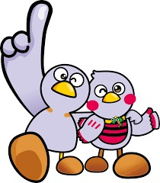
模範解答
（ ）年（ ）組（ ）ばん

名前（ ）
１ 次のまきじゃくで、 のめもりが表している長さをよみましょう。
ア イ ウ

80
90
２m
10
20
30
40

１ｍ９０ｃｍ
２ｍ１５ｃｍ
２ｍ３８ｃｍ
ア イ ウ

２ 次のまきじゃくで、①、②の長さを表すめもりに、 をかきましょう。
① ６ｍ７５ｃｍ ② ７ｍ１６ｃｍ
① ②

60
70
80
90
７ｍ
10
20

３ □にあてはまる、長さのたんいを書きましょう。
（１）１時間に歩く道のり ・・・ ４
ｋｍ
（２）東京タワーの高さ ・・・ ３３３
ｍ
（３）はがきの横の長さ ・・・ １０
ｃｍ
（４）算数の教科書のあつさ ・・・ ７
ｍｍ

４ 右の３つの道具の中から１つ選んで、校庭の木のまわりの
３０ｃｍのものさし
１ｍのものさし
３０ｍのまきじゃく
長さをはかります。あなたは、どの道具を選びますか。
また、その道具を選んだわけを書きましょう。
３０ｍのまきじゃく
選んだ道具
（例）まるいものの長さをはかるときは、まきじゃくを
使うとべんりだから。
選んだわけ

小学校３年生 算数 ５ 長いものの長さのはかり方と表し方 NO.２
（ ）年（ ）組（ ）ばん
模範解答

名前（ ）
１ 下の絵地図を見て、次の問題に答えましょう。




病院
ゆうびん局
620ｍ
560ｍ
700ｍ
病院
420ｍ


360ｍ
570ｍ
公園
学校

９３０ｍ
（１）学校から公園までの道のりは、何ｍですか。
７００ｍ
（２）学校から病院までのきょりは、何ｍですか。

（３）ゆうびん局から公園までの道のりで、病院の前を通るときの道のりは、
何ｋｍ何ｍですか。
１ｋｍ１８０ｍ

２ □にあてはまる数を書きましょう。
3000
250
（１）３ｋｍ＝ ｍ （２）１２５０ｍ＝ ｋｍ ｍ
１

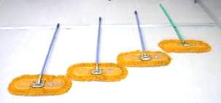
３ はばが１ｍのモップを４つ使って、
ゆかをふきます。となりのモップと
少し重ねると、きれいにふくことが
モップ４つ分の全体のはば
できるので、それぞれ１０ｃｍずつ
重ねることにしました。
モップ４つ分の全体のはばは、
何ｍ何ｃｍになりますか。
10㎝ずつ重ねる
３ｍ７０ｃｍ

